一、什么是SpringCloud

1、目标

①协调任何服务，简化分布式系统开发。

1. 简介

①SpringCloud对常见的分布式系统模式提供了简单易用的编程模型，帮助开发者构建弹性、可靠、协调的应用程序。 SpringCloud是在SpringBoot的基础上构建的，使开发者可以轻松入门并快速提高工作效率。 SpringCloud为开发人员提供了快速构建分布式系统架构的工具，例如配置管理，服务发现，断路器，智能路由，微代理，控制总线，一次性令牌，全局锁定，领导选举，分布式会话，集群状态等。

1. 整体架构
2. 架构图：

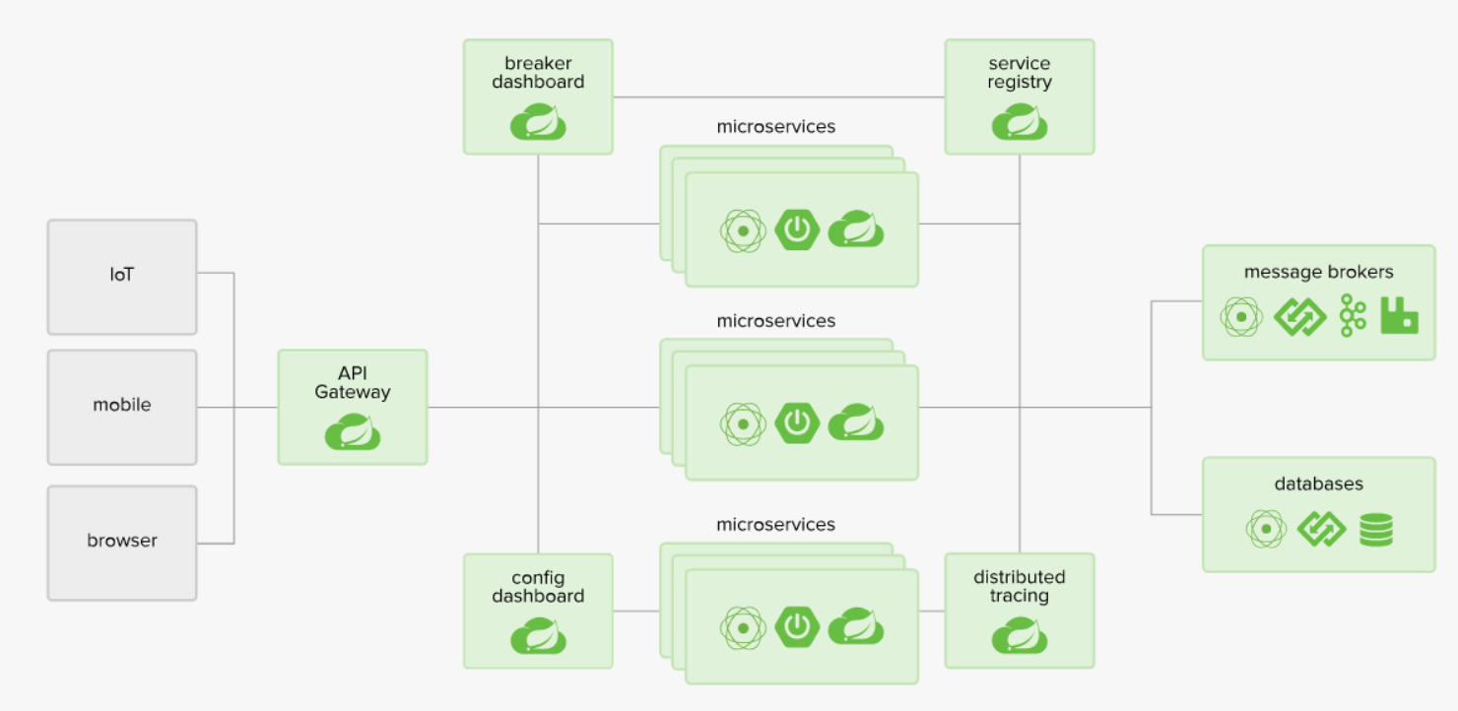

1. SpringCloud的版本关系

注意：A、为了管理SpringCloud与各子项目的版本依赖关系，发布了一个清单，其中包括了某个SpringCloud版本对应的子项目版本。 为了避免SpringCloud版本号与子项目版本号混淆，SpringCloud版本采用了名称而非版本号的命名，这些版本的名字采用了伦敦地铁站的名字，根据字母表的顺序来对应版本时间顺序，例如Angel是第一个版本, Brixton是第二个版本。 当SpringCloud的发布内容积累到临界点或者一个重大BUG被解决后，会发布一个"service releases"版本，简称SRX版本，比如Greenwich.SR2就是SpringCloud发布的Greenwich版本的第2个SRX版本。

B、Greenwich版本是基于SpringBoot 2.1.x版本构建的，不适用于1.5.x版本。随着2019年8月SpringBoot 1.5.x版本停止维护，Edgware版本也将停止维护。

1、SpringCloud和SpringBoot版本对应关系

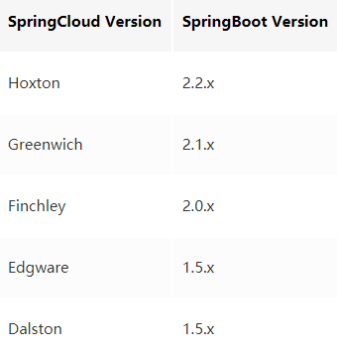

2、SpringCloud和各子项目版本对应关系

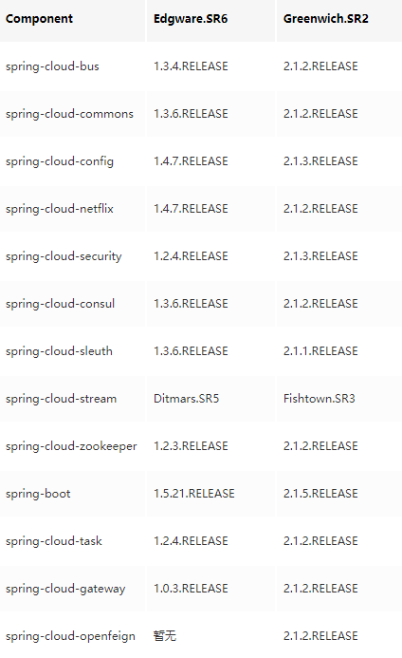

四、SpringCloud子项目简介

1、Spring Cloud Config

①集中配置管理工具，分布式系统中统一的外部配置管理，默认使用Git来存储配置，可以支持客户端配置的刷新及加密、解密操作。

1. Spring Cloud Netflix

①Netflix OSS 开源组件集成，包括Eureka、Hystrix、Ribbon、Feign、Zuul等核心组件。

1. Eureka：服务治理组件，包括服务端的注册中心和客户端的服务发现机制。
2. Ribbon：负载均衡的服务调用组件，具有多种负载均衡调用策略。
3. Hystrix：服务容错组件，实现了断路器模式，为依赖服务的出错和延迟提供了容错能力。
4. Feign：基于Ribbon和Hystrix的声明式服务调用组件。
5. Zuul：API网关组件，对请求提供路由及过滤功能。

3、Spring Cloud Bus

①用于传播集群状态变化的消息总线，使用轻量级消息代理链接分布式系统中的节点，可以用来动态刷新集群中的服务配置。

4、Spring Cloud Consul

①基于Hashicorp Consul的服务治理组件。

1. Spring Cloud Security

①安全工具包，对Zuul代理中的负载均衡OAuth2客户端及登录认证进行支持。

1. Spring Cloud Sleuth

①SpringCloud应用程序的分布式请求链路跟踪，支持使用Zipkin、HTrace和基于日志（例如ELK）的跟踪。

1. Spring Cloud Stream

①轻量级事件驱动微服务框架，可以使用简单的声明式模型来发送及接收消息，主要实现为Apache Kafka及RabbitMQ。

1. Spring Cloud Task

①用于快速构建短暂、有限数据处理任务的微服务框架，用于向应用中添加功能性和非功能性的特性。

9、Spring Cloud Zookeeper

①基于Apache Zookeeper的服务治理组件。

10、Spring Cloud Gateway

①API网关组件，对请求提供路由及过滤功能。

11、Spring Cloud OpenFeign

①基于Ribbon和Hystrix的声明式服务调用组件，可以动态创建基于Spring MVC注解的接口实现用于服务调用，在SpringCloud 2.0中已经取代Feign成为了一等公民。